**МИНИСТЕРСТВО НАУКИ И ВЫСШЕГО ОБРАЗОВАНИЯ РОССИИ**

**ФГБОУ ВПО "Пензенский государственный университет"**

**Кафедра "Математическое обеспечение и применение ЭВМ"**

Отчет

по лабораторной работе №2

**«Заполнение базы данных»**

Выполнили:

Хамзин Х.

Суворов М.

Хусаинов И.

ст. гр. 17ВИ1

Проверил:

доцент Казакова И.А.

**2020**

**Лабораторная работа №**

Таблица 1 – Клиент

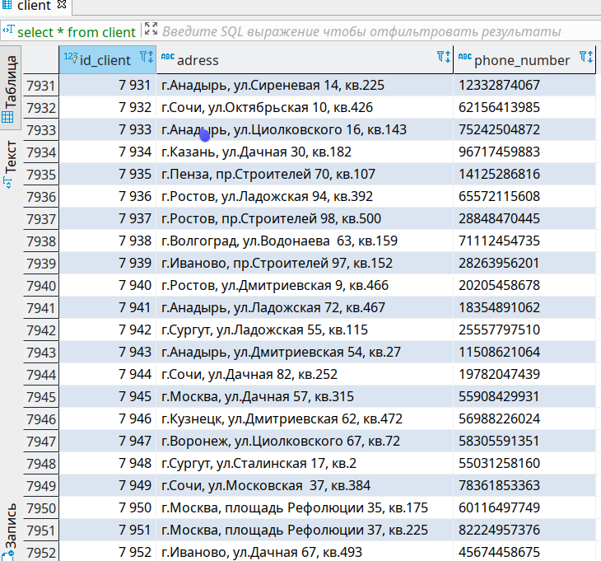

Таблица 2 – Юр. Лицо

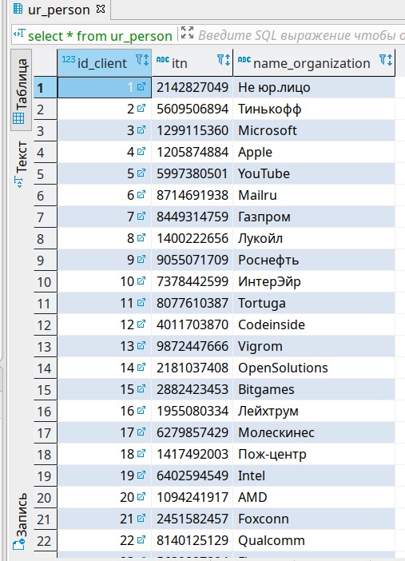

Таблица 3 – Физ. Лицо

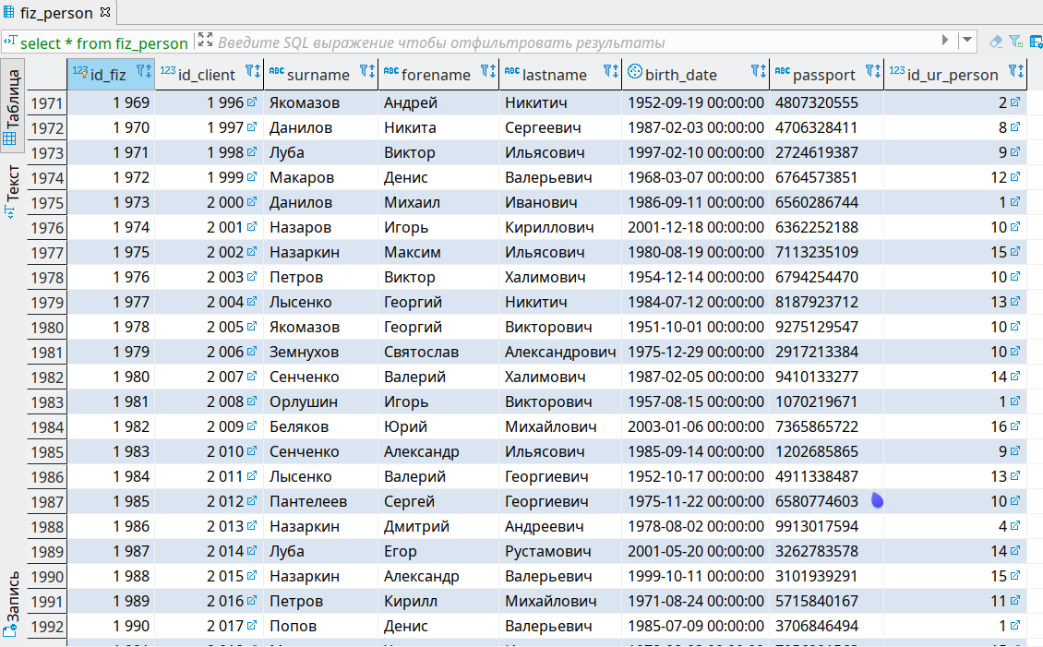

Таблица 4 – Отзыв

Таблица 5 – Корпус

Таблица 6 – Включенные услуги

Таблица 7 – Номера

Таблица 8 – Связь Многие-ко-многим(Номера-Включенные услуги)

Таблица 4 – услуги

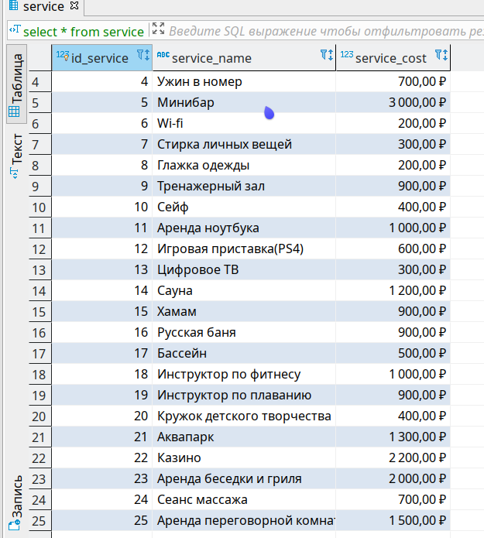

Таблица 5 – Тип статуса бронирования

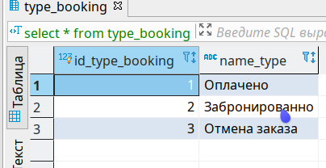

Таблица 6 – Скидка

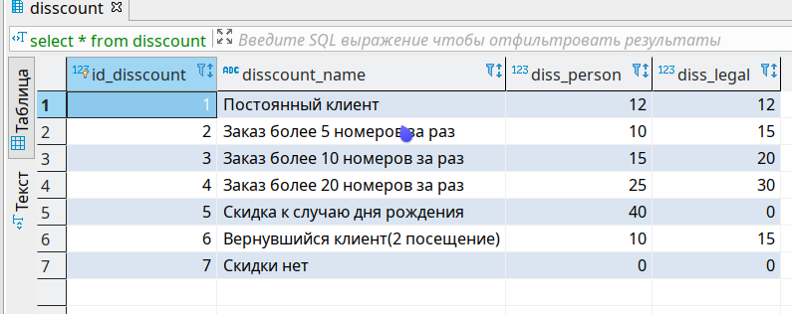

Таблица 7 – Сотрудник

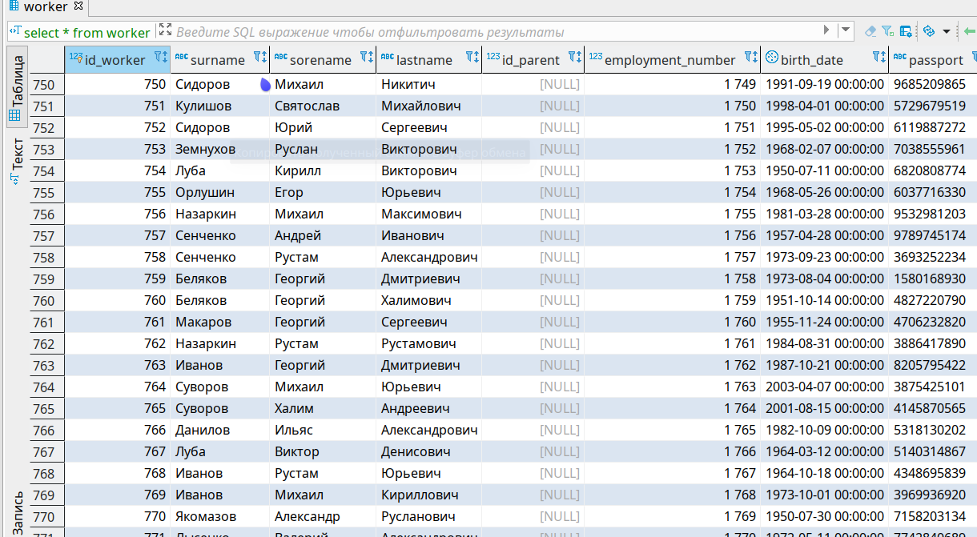

Таблица 13 – Договор

Таблица 14 – Счет

Таблица 15 – Позиции счета

Таблица 8— отзывы

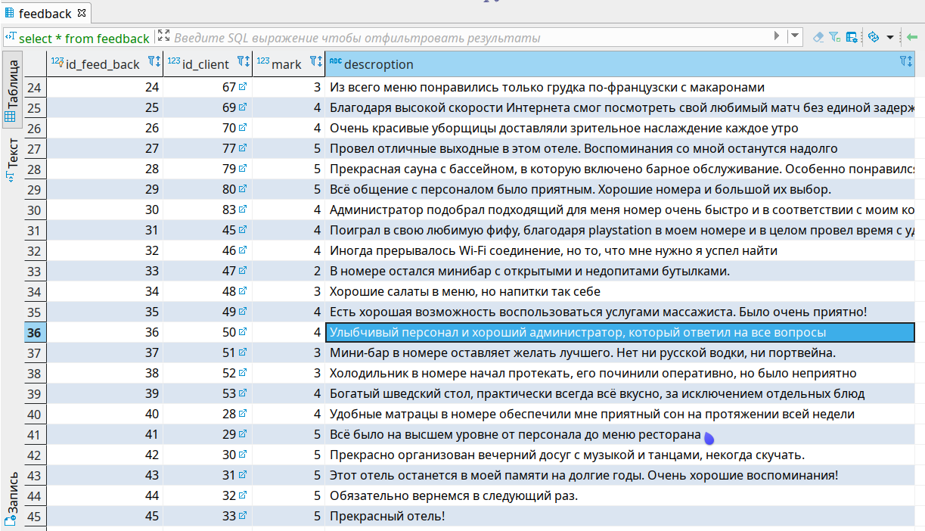

Таблица 9– Бронирование

Таблица 10 — Счет

Таблица 11 — позиции счета

Таблица 12 — клиент в номере

Таблица 13 — услуги в номере

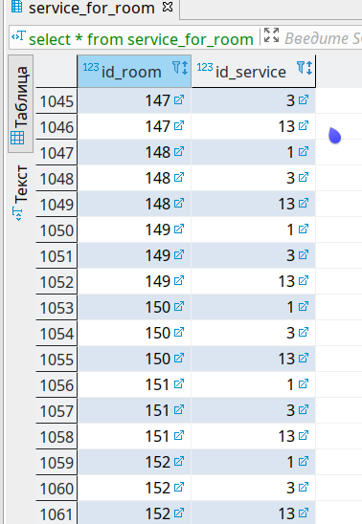

Таблица 14 — здание

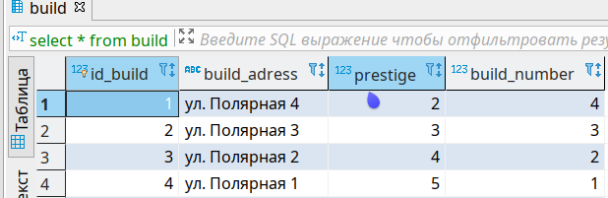

Таблица 15 - комната

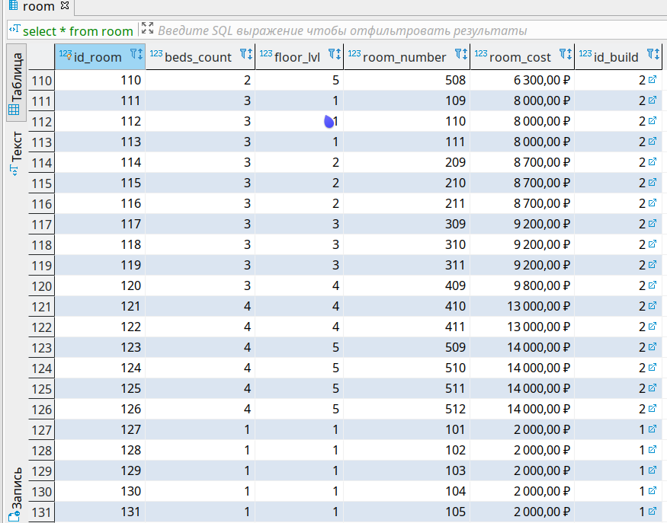

Таблица 16 — Контракт

Таблица 17 Статус бронирования

Таблица 18 позция счета_услуга